**GUIA FORMATIVA NATURALEZA**

**Asignatura: NATURALEZA Curso: OCTAVO**

**Fecha:8 al 12 de junio Docente: Adriana Azúa – Ximena Toledo**

**Nombre del Alumno: ___________________________________________________________________**

**I.- Objetivo de Aprendizaje:** (**O.A.6)** Investigar experimentalmente y explicar las características de los nutrientes (carbohidratos, proteínas, grasas, vitaminas, minerales y agua) en los alimentos y sus efectos para la salud humana

**II.- Contenido: Requerimientos energéticos**

**III.- Objetivo de la clase:** Calcular Tasa metabólica basal y tasa metabólica total

**IV****.- Indicaciones generales:** Para realizar una estimación de la cantidad de calorías que se necesitan consumir diariamente existe la Tasa metabólica Basal que corresponde a la cantidad mínima de calorías que requiere nuestro organismo diariamente y depende de varios factores como edad, el sexo y se calcula: ubicando el rango de tu edad en la tabla, multiplicar por la masa corporal (kilogramos) y sumar el factor de la tabla. (usa tu texto de ciencias pág. 20 para obtener mayor información)

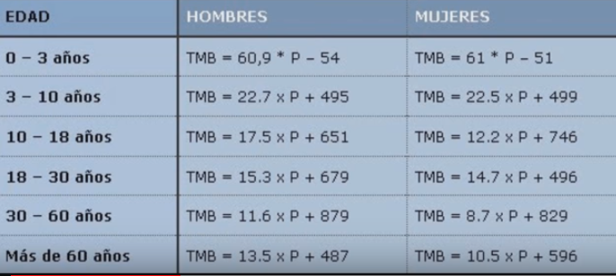

Tasa Metabólica Total.

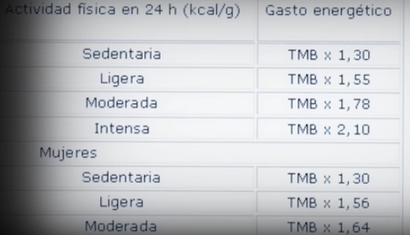Es la cantidad de calorías que necesita una persona de acuerdo con su actividad física. Para calcular multiplicar la T.M.B. por el tipo de actividad que realizas.

**V.-** **Actividad a desarrollar:** Aplicar en el siguiente problema T.M.B y T.M.T.

Andrés es un joven de 14 años que practica natación durante dos horas al día, cuatro veces por semana y se desplaza a todas partes a pie o en bicicleta ¿Cuál sería el requerimiento energético diario de Andrés si su masa corporal es de 57 Kilos?

**Desarrollo:**

Paso 1.- Calcular Tasa metabólica Basal

**Paso 2.- Calcular Tasa metabólica Total:**

Respuesta: ___________________________________________________________________________

_____________________________________________________________________________________

**TICKET DE SALIDA**

1.- Que información proporciona la tasa metabólica basal: _______________________________________  
____________________________________________________________________________________________________________________________________________________________________________

2.- Un deportista de alta competencia ¿Qué tasa debiera calcular?: ________________________________  
____________________________________________________________________________________________________________________________________________________________________________

**VI.-** **Retroalimentación:** El sobrepeso o obesidad se produce al consumir mas calorías de las necesarias y la desnutrición se produce cuando las personas ingieren menos calorías de las requeridas, es importante conocer los requerimientos energéticos para evitar enfermedades asociadas al sobrepeso o la desnutrición,

Recuerda todas estas guías están siendo evaluadas

**VII.- Fecha de envío:** miércoles 17 de junio de 10 a 13 horas

**VIII.- Cómo y/o donde enviar:**  [henriquez.azua@gmail.com](mailto:henriquez.azua@gmail.com)